Miércoles
02
de Diciembre

Segundo de Secundaria
Lengua Materna

Claroscuros

Aprendizaje esperado: Escribe un texto biográfico.

Énfasis: Expresar la opinión sobre personajes.

¿Qué vamos a aprender?

Indagarás en cómo expresar opiniones sobre un personaje del que se realizará una biografía.

Para expresar una opinión, lo ideal es estar informados acerca de lo que se hablara y, en el caso de las biografías, es crucial que tener herramientas para expresar algo acerca del personaje en turno.

Decir lo que se piensa de una persona, sobre todo cuando se conoce su trayectoria o ha sido importante para nosotros o para la historia de la humanidad, es una oportunidad de expresar y hacer saber a otros sobre nuestras ideas y posturas.

Al hablar de un personaje, también hablamos de nosotros mismos, por ello, hay que investigar y comparar.

¿Qué hacemos?

Analiza la siguiente información.

Para expresar lo que se piensa, externar acuerdos o desacuerdos de la vida y obra de algún personaje o de cualquier tema, es importante organizar de forma clara tus ideas.

Una vez que ya conoces la trayectoria de un personaje que hayas elegido para opinar sobre ella o él, ya sea porque te gusta o porque te lo hayan pedido, es importante tener claros los elementos que intervienen para formular un juicio o punto de vista.

Cuando se desea externar una opinión sobre alguien, tendrías que, primero, conocer quién es o cómo es, para después emitir algún comentario sobre la persona. Porque no se puede opinar sobre lo que uno no sabe, si fuera así, ¿cómo podrías elaborar tus argumentos?

Por ejemplo, la frase de Benito Juárez que dice: “Entre los individuos, como en las naciones, el respeto al derecho ajeno es la paz”, refleja un pensamiento pacifista y de respeto hacia los otros, ya sean individuos o colectivos tan grandes como una nación.

En el ejemplo anterior, se expresó una opinión sobre Juárez a partir de su frase célebre. Reflexiona en lo siguiente:

¿A ti, qué personaje de la historia te agrada?
¿De quién te gustaría investigar y conocer como para poder emitir una opinión bien fundamentada?

Cuando investigas y conoces los datos más relevantes de un personaje en una biografía, puedes empezar a comprender un poco más su vida, sus logros, su contexto y cómo fue que realizó tal o cual cosa.

A continuación, observa la siguiente cápsula que indica cómo, a través de las biografías, puedes empezar a generar tus propias opiniones.

- Cuéntame una vida.
https://www.youtube.com/watch?v=JZoJfea4NzQ&feature=youtu.be

Ahora, con la información anterior, conoce sobre Stephen Hawking, pues a pesar de tener una enfermedad degenerativa que lo dejó paralizado, siguió con sus investigaciones científicas. Este es Stephen Hawking:

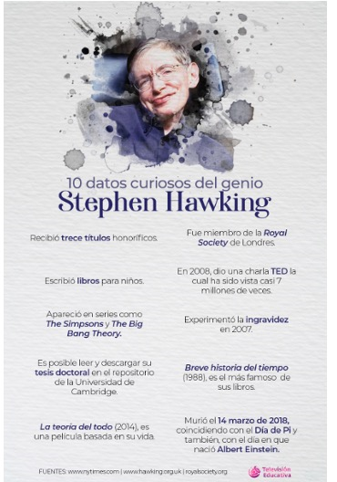

Este fue un gran hombre de ciencia, pero también puedes investigar a deportistas, artistas, líderes de opinión, pacifistas, ambientalistas o aquellos que tienes cerca, como algún familiar o integrante de tu comunidad.

La vida de otros puede ser una guía o fuente de inspiración para quien lee una biografía; puede enseñar sobre algún tema en específico y muestra cómo salir adelante sin tenerle miedo al fracaso o a las limitantes; ayuda a mejorar el nivel cultural e irse formando un punto de vista sobre los acontecimientos y hechos que están relacionados con el personaje estudiado.

Es importante formar juicios con respecto a la relevancia de los hechos que representan al personaje o sobre lo que hizo bien o mal, y cómo lo resolvió para salir adelante.
Primero debes tomar en cuenta los hechos y aspectos importantes del personaje seleccionado, comprenderlos, relacionarlos con su contexto, ver cómo impactan en la actualidad, y una vez que ya tienes todos esos datos, se puede realizar un texto o externar una opinión que se tiene del personaje.
Cuando realizas un texto biográfico, para expresar tu parecer, emitir un juicio, redactar una opinión, explicar si estás de acuerdo o en desacuerdo con los hechos del personaje, debes tomar en cuenta frases como:

- Creo que…
- Considero que…
- Opino que…
- A mi parecer…
- En mi opinión…
- Para mí…
- Desde mi punto de vista…

Cualquiera de estas frases, es una buena manera para iniciar el planteamiento de una opinión.

¿Alguna vez has utilizado alguna?
¿En qué casos?

Observa algunos ejemplos para comprender su uso en la práctica.

Opino que… Sor Juana Inés de la Cruz fue una mujer adelantada para su época y revolucionó la escritura femenina.

Creo que… Adela Velarde, mejor conocida como “Adelita”, fue una enfermera revolucionaria muy valiente.

Observa que el decir que “revolucionó la escritura” en un caso, o decir “que es muy valiente” en el otro, son opiniones expresadas que se basan en lo que se ha investigado de ellas.

Continúa con otros ejemplos:

Considero que… Stephen Hawking es un ejemplo de perseverancia a seguir.

En mi opinión… Steve Jobs fue un gran innovador tecnológico difícil de superar.

En este ejemplo, analiza que el decir que Steve Jobs es “difícil de superar”, es una opinión que quizá no todos compartan. Es importante recordar que las opiniones, aunque se basen en la información recabada, no dejan de ser expresiones personales.

Para mi… Antoine Lavoisier es el mejor químico de todos los tiempos.

Desde mi punto de vista… Marie Curie fue mejor científica que su esposo, Pierre Curie.

Lavoisier es considerado el padre de la química moderna, pues sentó las bases para que se reconociera como ciencia, distinguió entre elemento y compuesto, y les dio una nomenclatura racional; formuló la ley de la conservación de la materia y se puede opinar que “es el mejor de todos los tiempos”.

Y Marie Curie es considerada como la madre la física moderna, pues no sólo descubrió junto a su marido la radioactividad, sino que enfrentó el estigma en sus tiempos de que sólo los hombres podían desarrollarse en la ciencia y, aun así, se ganó dos veces el Premio Nobel: uno de Física y otro de Química. Así que se puede opinar que era mejor científica que Pierre Curie.

Finalmente, analiza una opinión acerca del genio de la electricidad: Nikola Tesla.

A mi parecer… Nikola Tesla fue un visionario que no ha recibido el crédito suficiente por su aportación a la tecnología actual.

Tesla no sólo experimentó con la electricidad, sino que quiso ponerla al servicio de la humanidad de manera gratuita y es el verdadero inventor de la radio; se podría opinar que no ha recibido el crédito suficiente.

Ahora que ya tienes algunas frases con las que puedes empezar a expresar opiniones para un texto biográfico, pon en práctica lo aprendido.

Un personaje relevante de la historia mexicana fue el expresidente Porfirio Díaz, quien ha sido objeto de debate por su mandato de 31 años en el poder, con una interrupción durante 1880-1884.

La vida de un personaje tan importante y polémico debe basarse en hechos. Por lo tanto, conocerás más sobre su vida, de la realidad social y política de su época y lo que pasaba en ese tiempo para que actuara como lo hizo.

José de la Cruz Porfirio Díaz Mori, mejor conocido como Porfirio Díaz, ha sido calificado como “villano” o “héroe”. Pero para emitir una opinión o un juicio sobre alguien, debes documentarte y conocer a detalle su trayectoria, retomando los hechos significativos que muestra la historia.

Para conocer más sobre este emblemático personaje y sus “claroscuros”, observa el siguiente video que habla de su trayectoria.

- Orden y progreso.
https://www.youtube.com/watch?v=u1X2poe1ypo

Después de conocer un poco de la vida de Porfirio Díaz, realiza la siguiente actividad.

Investiga más sobre él y redacta una versión en la que incluyas lo más relevante y manifiestes tu opinión de lo que te impactó o sobre cómo influyó en la historia de México.

A continuación, escucha lo que algunas y algunos alumnos dicen de este personaje.

- Video. Alumnos, Porfirio Díaz.
https://youtu.be/zrsCIW-Z4Us

Con lo que acabas de escuchar, ¿qué opinas de la vida de este personaje?

Como has visto, no siempre puedes estar de acuerdo con el criterio de los demás, pero sí debes ser respetuoso de sus ideas y externar las propias de manera cortés y tolerante.

Para incluir en tus redacciones juicios en los que reflejes estar en desacuerdo en algo, hay palabras que sirven de apoyo para lograrlo, observa los siguientes ejemplos:

- No pienso lo mismo que tú.
- Considero que no es totalmente cierto.
- Estoy en contra de…
- No comparto tu punto de vista.
- Yo no lo interpreto así.
- No estoy de acuerdo contigo.

Y seguido de ellas, argumentar razones, el por qué no se comparte una opinión. No sólo negar sin argumentar.

Es importante que, al redactar o expresar la opinión de un biografiado, tomes en cuenta estas indicaciones y elijas las que reflejen tu pensar y sentir.

Para emitir una opinión, es mejor investigar y conocer a detalle el actuar de un personaje, y en las biografías se pueden encontrar contrastes, así como en otros textos históricos.

Analiza lo siguiente:

Por ejemplo:

Cuando el alumno entrevistado refiere su opinión y dice: “Es muy interesante ya que fue presidente de México…”, el conector que utiliza para complementar su idea de que es muy interesante es: ya que, con el que da pie a su explicación.

Los conectores sirven para unir, y su buen uso hará que el texto tenga coherencia y sea entendible. Hay una gran variedad, y para saber cuál se debe usar, es necesario tener claro qué se pretende expresar.

Por ejemplo, una idea nueva puede añadirse para complementar, contradecir o reforzar otra anterior.

Observa los siguientes ejemplos y toma nota de cuál podrías utilizar para que tu opinión de la biografía de un personaje sea acorde.

Conectores

- Para introducir un tema:
- En relación con
- Acerca de
- En cuanto a

- Aclarar o explicar:
- Es decir
- En efecto
- En otras palabras
- Con esto quiero decir

- Ejemplificar:
- Concretamente
- Pongamos por caso
- Por ejemplo

- Indicar hipótesis:
- Es posible
- Probablemente
- A lo mejor

- Indicar oposición o contraste:
- Pero
- Por el contrario
- Aunque
- Sin embargo

Ahora sí, ya tienes más herramientas para poder redactar una opinión de una forma más clara.

A continuación, realiza la siguiente actividad.

Sopa de letras

Fíjate bien cuáles son las palabras que tienes que buscar:

- En efecto
- Es decir
- Aunque
- Pero
- Considero

Ahora observa detenidamente la siguiente imagen de la sopa de letras y busca tus respuestas.

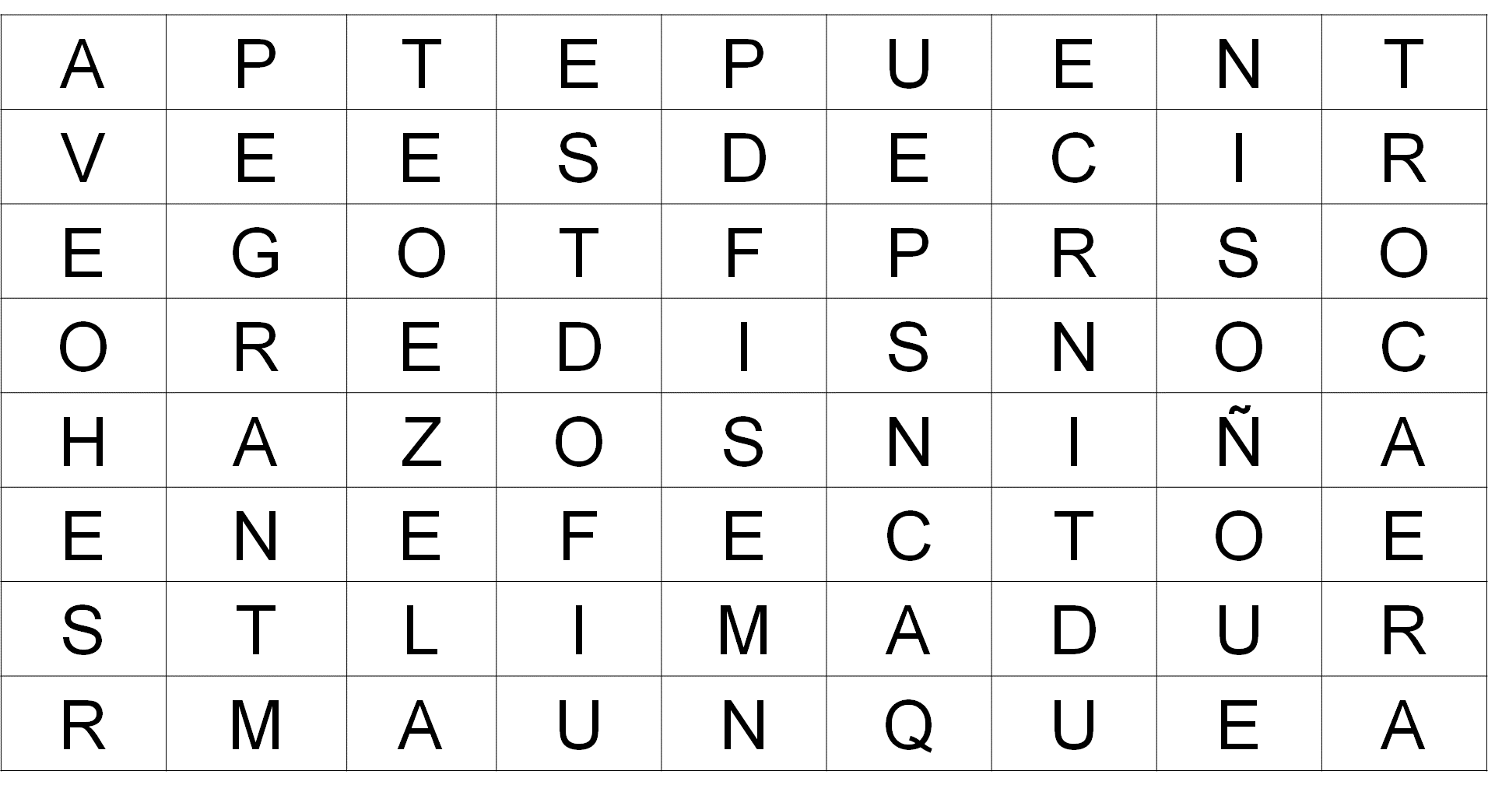

Estas palabras sirven para emitir juicios.

Recuerda que, para apoyarte y reforzar el conocimiento de lo trabajado, cuentas con tu libro de Lengua Materna 2; busca el aprendizaje esperado y vincula lo aprendido.

También puedes buscar en libros o materiales que tengas en casa, o preguntar entre tus familiares sobre la información que conozcan del personaje.

El Reto de Hoy:

Realiza una opinión sobre la siguiente biografía.

Observa la siguiente imagen acerca de Leona Vicario:

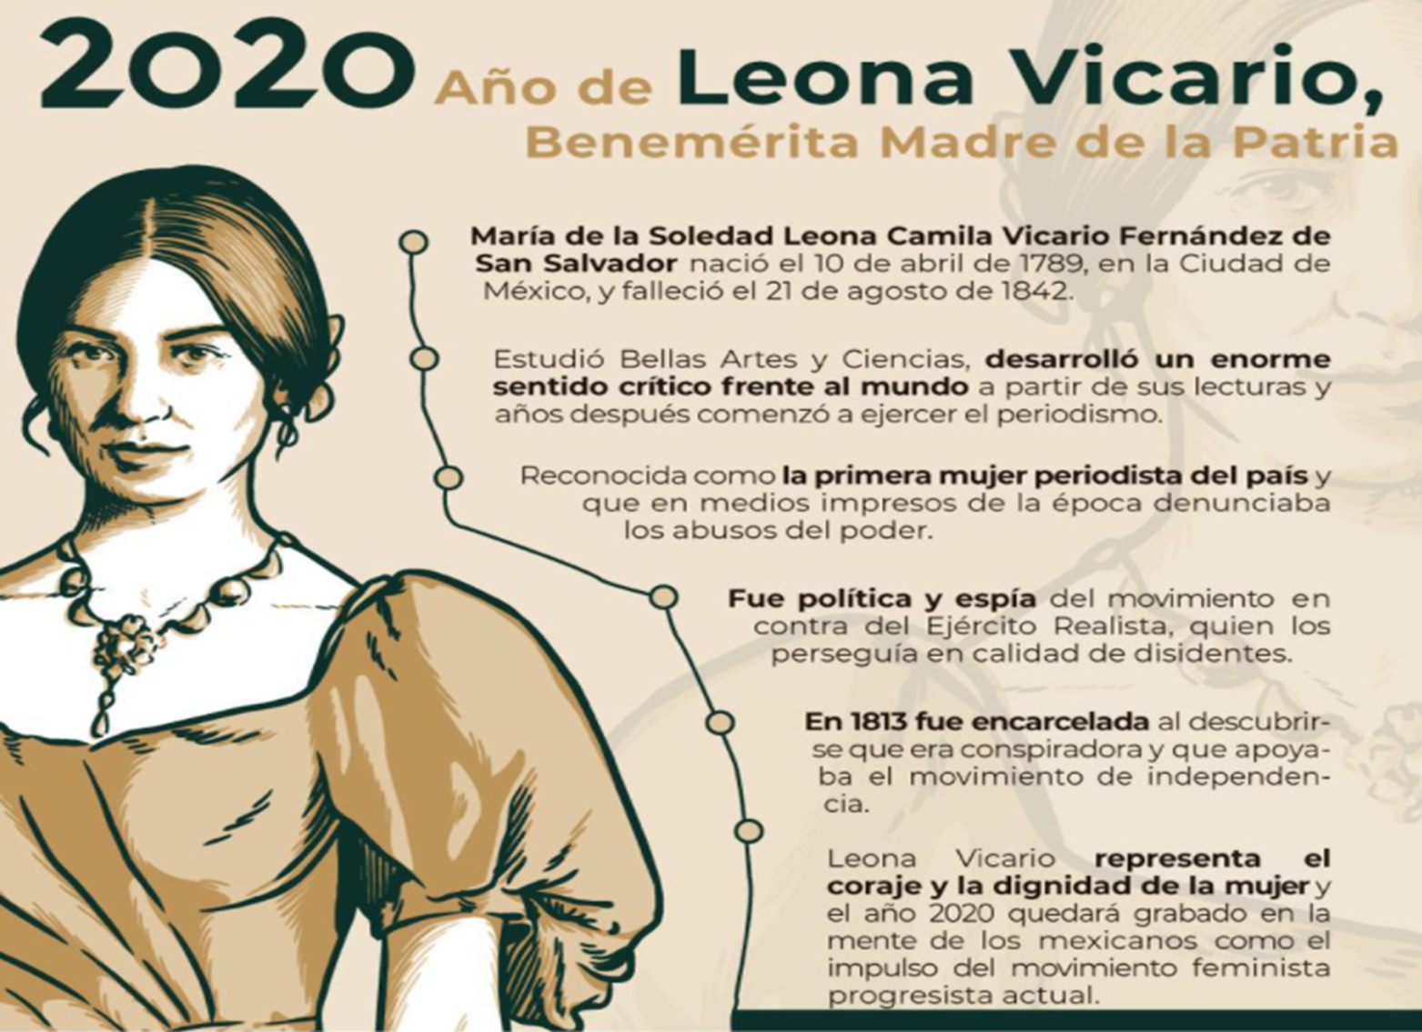

El año 2020 fue decretado como “Año de Leona Vicario, Benemérita Madre de la Patria”, distinguiéndola por su determinación y liderazgo.

Investiga más sobre su vida y redacta un texto biográfico. Al final agrega tu punto de vista. Menciona los hechos que consideraste relevantes para justificar tus opiniones y las fuentes de información utilizadas, así como los conectores y las palabras trabajadas.

¡Buen trabajo!

Gracias por tu esfuerzo.

Para saber más:
Lecturas
https://libros.conaliteg.gob.mx/secundaria.html

